# System Design Document

# Bookster

|  |  |
| --- | --- |
| **Versione** | **1.0** |
| **Data** | 17/02/2023 |
| **Destinatario** | Esame di Ingegneria del Software 2022/23 |
| **Presentato da** | Francesco Alfonso Barlotti (0512110169)  Teodoro Grauso (0512111084)  Giovanni Manfredi (0512112926) |

**Revision History**

|  |  |  |  |
| --- | --- | --- | --- |
| Data | Versione | Descrizione | Autori |
| 06/12/2022 | 0.1 | Prima stesura | Francesco Alfonso Barlotti  Giovanni Manfredi  Teodoro Grauso |
| 07/12/2022 | 0.2 | Continuazione stesura e design goal | Francesco Alfonso Barlotti  Giovanni Manfredi  Teodoro Grauso |
| 08/12/2022 | 0.3 | Decomposizione sottosistemi e stesura paragrafo 3.3 | Francesco Alfonso Barlotti  Giovanni Manfredi  Teodoro Grauso |
| 09/12/2022 | 0.4 | Stesura dati persistenti e controllo degli accessi e sicurezza | Francesco Alfonso Barlotti  Giovanni Manfredi  Teodoro Grauso |
| 10/12/2022 | 0.5 | Revisione | Francesco Alfonso Barlotti  Giovanni Manfredi  Teodoro Grauso |
| 11/12/2022 | 0.6 | Stesura condizione limite e stesura servizi sottosistemi | Francesco Alfonso Barlotti  Giovanni Manfredi  Teodoro Grauso |
| 12/12/2022 | 0.7 | Glossario e revisione | Francesco Alfonso Barlotti  Giovanni Manfredi  Teodoro Grauso |
| 16/12/2022 | 0.8 | Revisione | Francesco Alfonso Barlotti  Giovanni Manfredi  Teodoro Grauso |
| 3/12/2022 | 0.9 | Inserimento diagramma architetturale mancante | Francesco Alfonso Barlotti  Giovanni Manfredi  Teodoro Grauso |
| 17/02/2023 | 1.0 | Revisione | Francesco Alfonso Barlotti  Giovanni Manfredi  Teodoro Grauso |

## Team members

|  |  |  |  |
| --- | --- | --- | --- |
| Nome | Ruolo nel progetto | Acronimo | Informazioni di contatto |
| Giovanni Manfredi | Team Member | GM | g.manfredi5@studenti.unisa.it |
| Teodoro Grauso | Team Member | TG | t.grauso@studenti.unisa.it |
| Francesco Alfonso Barlotti | Team Member | FAB | f.barlotti1@studenti.unisa.it |

Sommario

1. Introduzione 5

1.1 Scopo del sistema 5

1.2 Obiettivo di design (Design Goals) 5

1.3. Definizioni, acronimi e abbreviazioni 7

1.4 Riferimenti 7

1.5 Organizzazione del documento 7

2. Architettura del sistema corrente 8

3. Architettura del Sistema Proposto 8

3.1 Panoramica 8

3.2 Decomposizione in sottosistemi 8

3.3 Mapping hardware/software (da sistemare figura) 10

3.4 Gestione dei dati persistenti 11

Introduzione 11

3.5 Controllo degli accessi e sicurezza 14

3.6 Controllo globale del software 15

3.7 Condizioni limite 15

4. Servizi dei sottosistemi 17

5. Glossario 20

## 1. Introduzione

### 1.1 Scopo del sistema

**Bookster** con un approccio innovativo e tecnologico si pone l’obiettivo di attenuare **il fenomeno della dispersione della lettura**, cercando di invogliare maggiormente i lettori sporadici e i non lettori nell’inserire la lettura tra le principali attività giornaliere.

Bookster consente la registrazione degli ospiti affinché possano tenere traccia dei libri letti e scoprire nuovi generi letterari. Il lettore, dopo aver consentito al sistema i permessi di accesso ai dati personali, sarà in grado di scoprire nuovi libri.

Lo scopo di Bookster è quello di rendere la lettura un momento piacevole e gratificante, per realizzare questo il sistema offre a tutti i lettori le seguenti funzionalità:

* ricercare i contenuti informativi relativi ad un libro;
* aggiungere i libri selezionati alla propria libreria personale;
* pubblicare una recensione del libro;
* partecipare ad una classifica a punti per competere con gli altri lettori.

### 1.2 Obiettivo di design (Design Goals)

Nel seguente paragrafo si presentano i Design Goals, dove si procede a identificare le qualità su cui deve essere focalizzato il sistema, procedendo a formalizzarli esplicitamente, perché ogni importate decisione di design deve essere fatta seguendo lo stesso insieme di criteri.

I Design Goal individuati sono stati frazionati nelle seguenti categorie:

* **Performance**: si procede a definire i requisiti di spazio e velocità che il sistema dovrà rispettare.
* **Dependability**: si individua quanto sforzo deve essere speso per minimizzare i crash del sistema e le loro conseguenze.
* **Maintenance**: determina quanto deve essere difficile modificare il sistema dopo il rilascio.
* **End User**: includono qualità che sono desiderabili dal punto di vista dell’utente, ma che non sono state coperte dai criteri di performance e dependability.

Ogni Design Goal è stato organizzato secondo:

* **Rank:** viene specificata la priorità secondo un valore compreso tra 1 (massima) e 16 (minima);
* **ID Design Goal:** identificativo e nome assegnato al Design Goal;
* **Descrizione:** descrizione del Design Goal;
* **Categoria:** categoria del Design Goal;
* **FNF di origine:** il requisito non funzionale d’origine, che ha generato il Design Goal;

|  |  |  |  |  |
| --- | --- | --- | --- | --- |
| Rank | ID Design Goal | Descrizione | Categoria | RNF di origine |
| 2 | DG_1  Tempi di risposta | Il sistema deve garantire dei tempi di risposta inferiori ai 10 secondi. | Performance | RNF_PRF_4 |
| 9 | DG_2  Spazio di memoria account inutilizzati | Il sistema deve prevedere uno spazio di memoria relativamente piccolo (in proporzione al numero di lettori) per contenere gli account inutilizzati. | Performance | RNF_PRF_3 |
| 7 | DG_3  Manutenibilità | Il sistema deve essere grado di garantire una facile manutenibilità ed estensione. | Maintenance | RNF_S_1 |
| 6 | DG_4  Estendibilità | Il sistema deve garantire l’aggiunta di nuove funzionalità, essendo che il sistema potrebbe prevedere nuove caratteristiche per gli utenti. | Maintenance | RNF_S_2 |
| 8 | DG_5  Interfaccia minimale | Il sistema deve prevedere un’interfaccia intuitiva, affinché l’utente possa usufruire di tutte le funzionalità che la piattaforma offre. | End User | RNF_PRF_2 |
| 3 | DG_6  Compatibilità e scalabilità | Il sistema deve essere compatibile e scalabile rispetto ai dispositivi quali pc, smartphone e tablet. | End User | RNF_OP_1 |
| 1 | DG_7  Trattamento dei dati | Il sistema deve garantire la massima protezione dei dati sensibili degli utenti, procedendo al salvataggio in maniera protetta e sicura. | Dependability | RNF_LE_1 |
| 4 | DG_8  Attività del sistema | Il sistema deve garantire un’attività continua di tutte le sue funzionalità. | Dependability | RNF_PRF_5 |
| 5 | DG_9  Input non validi | Il sistema deve essere in grado di rilevare gli ISBN, che non rispettano la corretta sintassi. | Dependability | RNF_IN_3 |

**Design Trade-off**

***Tempo di rilascio* vs Staffing.** L’eventuale aumento delle risorse al progetto non potrebbe incrementare la produttività ed il tempo di rilascio del sistema software. Si preferisce, pertanto, non procedere ad incrementare l’insieme delle risorse, facendo riferimento alle forze a disposizione nell’organico.

**Spazio vs *Velocità.*** Si predilige definire dei tempi di risposta non superiori ai 10 secondi a discapito della memoria. È stata definita questa scelta per garantire una maggiore soddisfazione alle richieste inoltrate dai lettori

***Tempo di rilascio* vs Funzionalità.** Essendo i tempi di rilascio stringenti, potranno essere rilasciate meno funzionalità di quelle richieste, ma nei tempi giusti.

***Tempo di rilascio* vs Qualità.** Siccome i tempi di rilascio risultano essere ristretti, il software viene rilasciato nei tempi prefissati con dei bug, e in tempi successivi correggerli, ottenendo un feedback dal committente rispettando i tempi prefissati e definiti.

|  |  |
| --- | --- |
| Trade off | |
| Tempo di rilascio | Staffing |
| Velocità | Spazio |
| Tempo di rilascio | Funzionalità |
| Tempo di rilascio | Qualità |

### 1.3. Definizioni, acronimi e abbreviazioni

Nella seguente sezioni si presentano e si riportano le definizioni adoperate nel seguente documento:

* **Sottosistema:** un sottoinsieme dei servizi del dominio applicativo, formato da servizi legati da una relazione funzionale.
* **Design Goal:** le qualità sulle quali il sistema deve essere focalizzato.
* **Dati Persistenti**: dati che sopravvivono all'esecuzione del programma che li ha creati e che dunque vengono salvati.
* **Mapping Hardware/Software:** studio della connessione tra parti fisiche e logiche di cui si compongono il sistema.
* **SDD:** System Design Document.
* **RAD:** Requirements Analysis Document.

### 1.4 Riferimenti

Per la realizzazione della documentazione si sono presi in considerazione:

* Slides del corso presenti sulla Piattaforma E-learning del Corso di Laurea in Informatica dell’Università degli Studi di Salerno.
* Libro di testo “Object Oriented Software Engineering Using UML Patterns and Java Prentice Hall 2010 Bernd Bruegge Allen H. Dutoit”.

### 1.5 Organizzazione del documento

Il presente documento di System Design consta di quattro sezioni:

* **Introduzione:** Viene descritto in generale lo scopo del sistema, gli obiettivi di design che il sistema propone di raggiungere.
* **Architettura software corrente:** Viene descritto lo stato attuale dell’architettura del software già presente.
* **Architettura software proposta:** Viene descritto come il sistema sarà definito e partizionato in sottosistemi, il loro mapping Hardware/Software, la gestione dei dati persistenti. Verranno poi presentate la struttura dei singoli sottosistemi e le boundary conditions riguardanti l’intero sistema.
* **Glossario:** Contiene la lista dei termini usati nel documento con annessa spiegazione.

## 2. Architettura del sistema corrente

Risultano essere definite attualmente delle piattaforme simili a Bookster, che offrono il monitoraggio delle proprie attività di lettura e l’aggiornamento della lista dei libri da leggere e già letti. Le principali app come Goodreads, Basmo, Read More, Book Track, ecc. sono definite come applicazioni mobile per i sistemi Android, iOS e iPadOS e non sono disponibili nella versione web-based come, invece, Bookster si pone. I suddetti sistemi non offrono, invece, a differenza di Bookster la facoltà di poter recensire i libri presenti e alla stessa maniera di poter definire dei meccanismi competitivi, dove i lettori possono partecipare ad una competizione con la definizione di una classifica con relativo punteggio definito sulla base delle sessioni di lettura.

## 3**. Architettura del Sistema Proposto**

### 3.1 Panoramica

Bookster si pone l’obiettivo di sensibilizzare la popolazione al mondo della lettura, cercando di invogliare i lettori sporadici e non lettori. Il Sistema ha intenzione anche di incentivare la lettura come una delle principali attività giornaliere, facendo divenire come un momento di spensieratezza e di svago per il lettore. Bookster, pertanto, è disponibile per ogni fascia d’età, soprattutto per coloro che intendono tracciare l’insieme delle letture fatte, in esecuzione o in programma.

Per usufruire dei servizi offerti da Bookster risulta essere necessaria la registrazione, in quanto risulta essere una competizione tra i lettori registrati alla piattaforma, definendo una classifica con relativo punteggio. Al contempo si è resa necessaria la definizione della registrazione per la generazione delle proposte e dei consigli di lettura, effettuando l’analisi della libreria personale e dei generi letterari del lettore; nella libreria personale il lettore è in grado di poter effettuare l’aggiunta dei libri in lettura, letti o in programma di lettura. Il lettore, inoltre, può procedere a recensire i libri, andandone ad analizzare i contenuti e lasciando un parere personale.

Il sistema architetturale implementato per Bookster risulta essere three-tier, dove i sottosistemi sono organizzati in strati di comunicazione tra loro, potendo implementare diverse interfacce per la stessa logica applicativa.

### 3.2 Decomposizione in sottosistemi

I sottosistemi individuati sono:

* **Registrazione:** si occupa di definire la registrazione del lettore.
* **Login:** definisce le funzionalità di Accesso all’area personale;
* **Area personale:** definisce la disconnessione dall’area personale, visualizzazione dell’area personale e la modifica dei dati dell’Area personale.
* **Libreria:** si occupa delle funzionalità di creazione della collezione di libri letti, in lettura o in programma di lettura, visualizzazione dei libri, aggiunta/rimozione dei libri alla collezione e alla sezione dei preferiti.
* **Classifica:** è responsabile della generazione della classifica dei lettori, procedendo a calcolare il relativo punteggio per i partecipanti alla competizione. Si occupa della visualizzazione della classifica e del relativo aggiornamento del punteggio.
* **Libri consigli:** si occupa dei consigli e delle proposte di lettura per i Lettori, analizzando la Libreria del Lettore.
* **Recensione:** si occupa dell’inserimento e della gestione delle recensioni da parte di un Lettore relativa ad un dato Libro.
* **Libro:** è responsabile delle funzioni riguardati le visualizzazioni delle schede informative dei libri, la ricerca dei libri e l’aggiunta manualmente, qualora non fosse presente tra i risultati di ricerca.
* **StorageConnection:** si interpone tra i sottosistemi ed il sottosistema di Storage.
* **Storage:** è responsabile della gestione dei dati persistenti con un database.

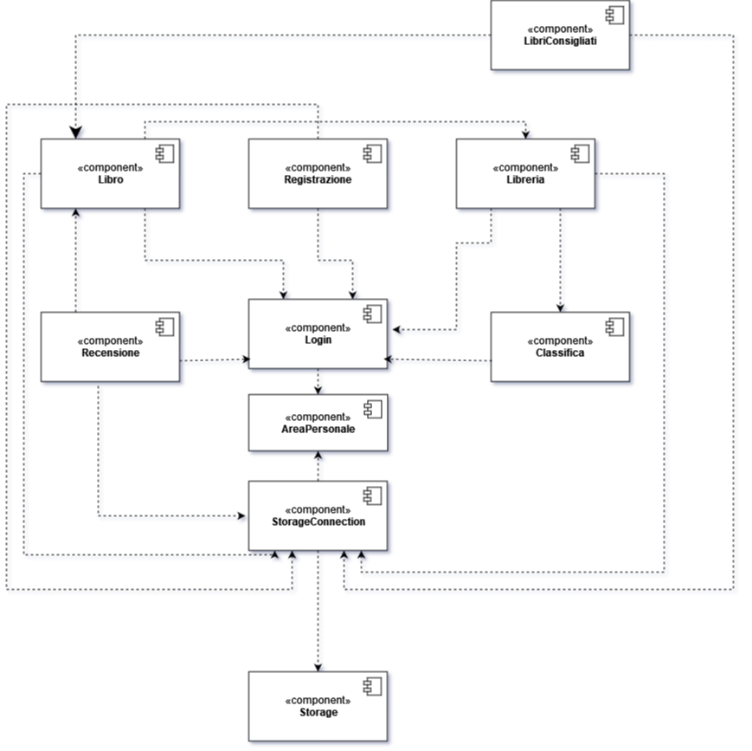

**Diagramma architetturale**

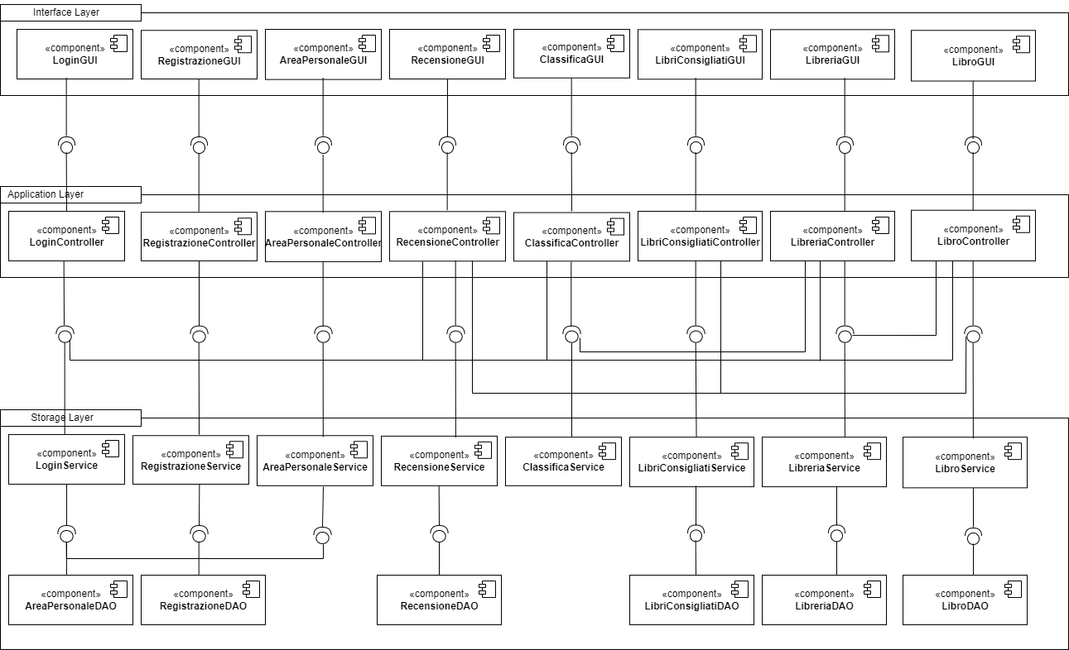

### 3.3 Mapping hardware/software

Bookster verrà realizzata secondo un’applicazione Web-Based, la quale verrà costituita da un hardware client/server. Il client mediante l’interfaccia fornita dal browser potrà richiedere la definizione delle operazioni e delle funzionalità mediante una richiesta HTTPS, alla quale il server procederà a rispondere con la funzionalità richiesta. Verrà utilizzata la notazione JSON per procedere ad interfacciarsi e a manipolare i dati con le API di Google Books, essendo il servizio individuato per la gestione delle schede informative dei libri all’interno di Bookster.

La gestione dei dati persistenti viene affidata alla componente database, in particolare modo il DBMS. La gestione del web server viene affidata a Tomcat, potendo garantire e gestire le richieste e le comunicazioni con più client.

Siccome Bookster è realizzata secondo un’applicazione Web-Based, è possibile l’accesso a tutti i dispositivi, purché venga garantito una connessione ad Internet per usufruire delle funzionalità previste.

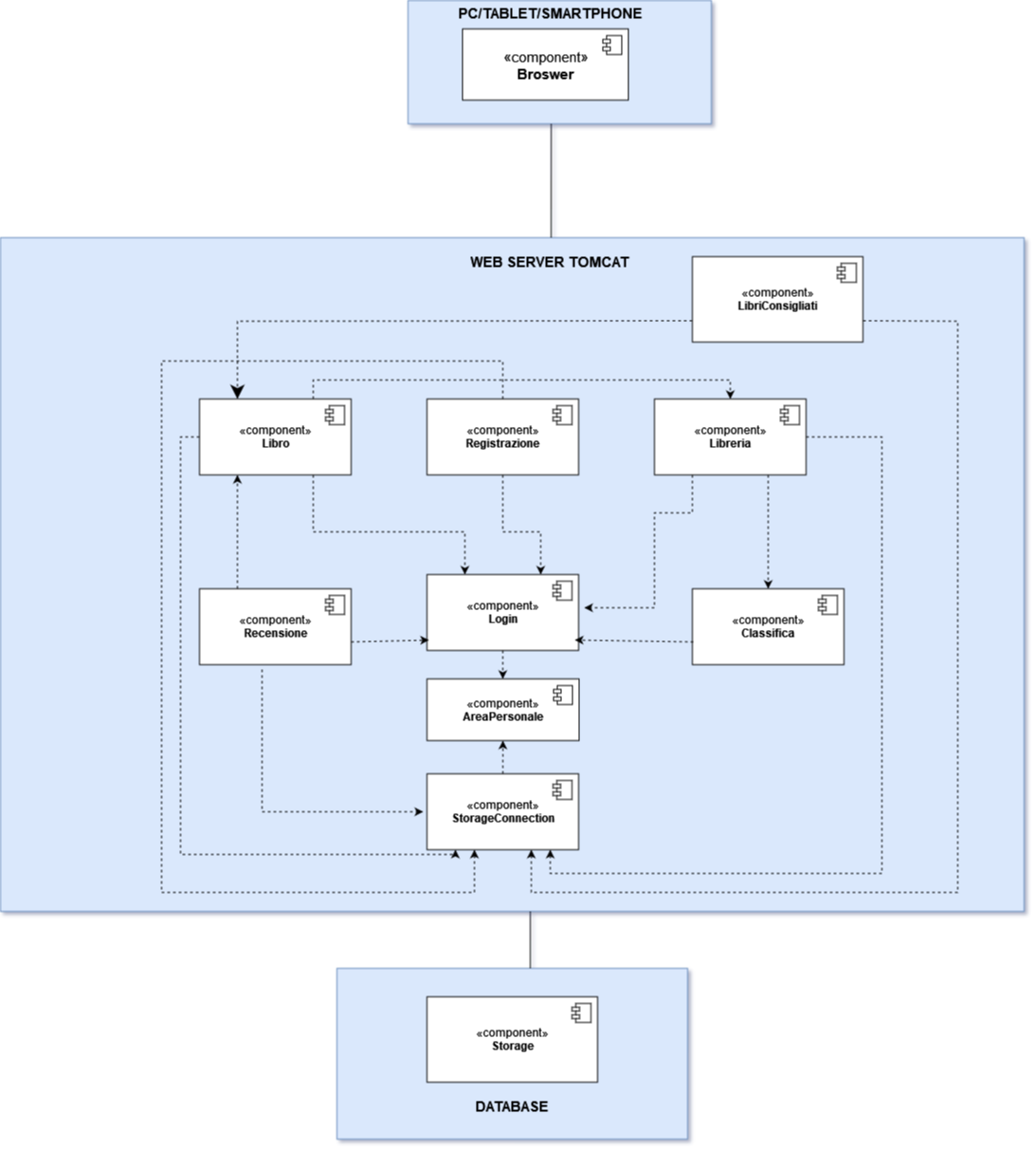

### 3.4 Gestione dei dati persistenti

### Introduzione

Per il salvataggio dei dati persistenti del nostro sistema abbiamo deciso di affidarci al database messo a disposizione da **Oracle Corporation**.Il database in questione è **MySQL** (*relational database management system*, RDBMS) …

**ER: Schema ER del database**

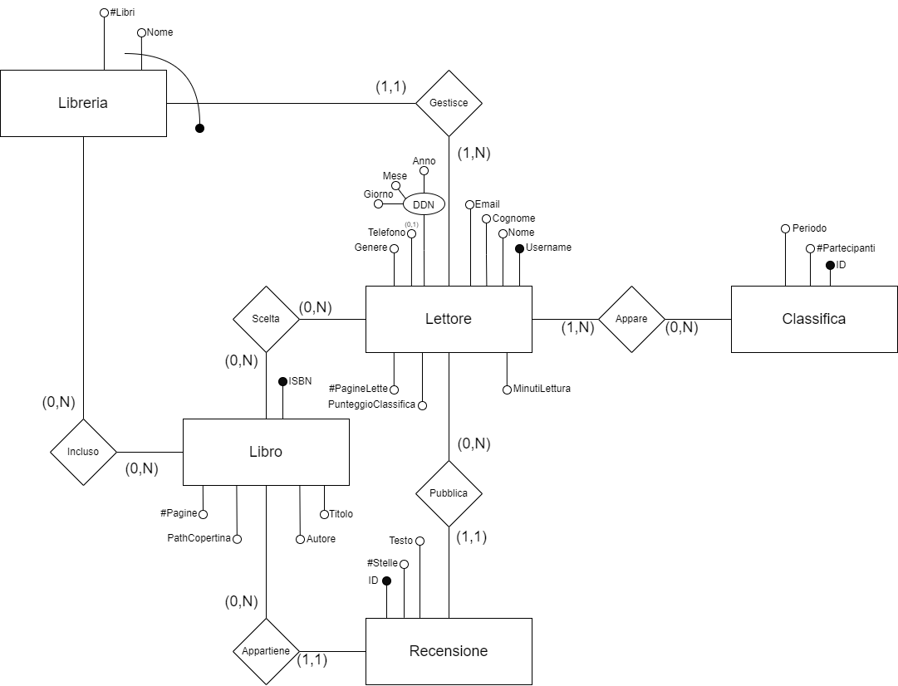

**Dizionario dei dati**

Di seguito verranno mostrati gli attributi e le entità individuate nello schema ER.

|  |  |  |  |
| --- | --- | --- | --- |
| Nome entità | | Lettore | |
| Descrizione | | Contiene i dati relativi ad un utente registrato alla piattaforma | |
| Nome campo | Tipo | Vincolo di chiave | Altri vincoli |
| Username | Varchar(20) | PRIMARY KEY | NOT NULL |
| Nome | Varchar(50) |  | NOT NULL |
| Cognome | Varchar(50) |  | NOT NULL |
| Email | Varchar(100) |  | NOT NULL |
| DDN | date |  | NOT NULL |
| Telefono | Varchar(11) |  |  |
| Genere | Varchar(20) |  |  |
| Punteggio | Int(1000) |  | NOT NULL |

|  |  |  |  |
| --- | --- | --- | --- |
| Nome entità | | Classifica | |
| Descrizione | | Contiene i dati relativi alla classifica dei lettori | |
| Nome campo | Tipo | Vincolo di chiave | Altri vincoli |
| ID | Int(10) | PRIMARY KEY | NOT NULL |
| #Partecipanti | Int(9999) |  | NOT NULL |
| Periodo | date |  | NOT NULL |

|  |  |  |  |
| --- | --- | --- | --- |
| Nome entità | | Libreria | |
| Descrizione | | Contiene i dati relativi alla libreria creata dal lettore | |
| Nome campo | Tipo | Vincolo di chiave | Altri vincoli |
| Nome | Int(10) | FOREIGN KEY | NOT NULL |
| Username | date | FOREIGN KEY | NOT NULL |
| Libri | Int(999) |  | NOT NULL |

|  |  |  |  |
| --- | --- | --- | --- |
| Nome entità | | Libro | |
| Descrizione | | Contiene i dati informativi relativi ad un libro | |
| Nome campo | Tipo | Vincolo di chiave | Altri vincoli |
| ISBN | Int(10) | PRIMARY KEY | NOT NULL |
| Titolo | Varchar(100) |  | NOT NULL |
| Autore | date |  | NOT NULL |
| PathCopertina | Varchar(255) |  | NOT NULL  DEFAULT (none.jpg) |
| 89#Pagine | Int(9999) |  | NOT NULL |

|  |  |  |  |
| --- | --- | --- | --- |
| Nome entità | | Recensione | |
| Descrizione | | Entità relativa alla recensione di un libro | |
| Nome campo | Tipo | Vincolo di chiave | Altri vincoli |
| ID | Int(10) | PRIMARY KEY | NOT NULL |
| #Stelle | Decimal(2,1) |  | NOT NULL |
| Testo | Varchar(255) |  | NOT NULL |

### 3.5 Controllo degli accessi e sicurezza

Nella seguente sezione si riporta la matrice degli accessi per poter tracciare degli attori, che possono accedere ai servizi offerti dal sistema.

|  |  |
| --- | --- |
| Attori o Oggetti | Lettore |
| Registrazione |  |
| Login | Login |
| AreaPersonale | Logout  VisualizzaAreaPersonale  ModificaAreaPersonale  CancellazioneAccount |
| Libreria | CreaLibreria  VisualizzaLibreria  ModificaLibreria  EliminaLibreria  AggiungiLibro  RimuoviLibro  AggiungiLibroPreferiti |
| Libro | RicercaLibro  VisualizzaSchedaLibro  InserimentoLibroManualmente  ModificaDatiLibroManualmente  ImpostaObiettivoLettura  ImpostaSegnalibroLettura  ImpostaSezioneAppunti |
| Recensione | CreaRecensione  InserisciRecensione  ModificaRecensione  VisualizzaRecensione  VisualizzaRecensioniUtente  EliminaRecensione  InserisciFeedbackRecensione |
| Classifica | VisualizzaClassifica  VisualizzaAggiornamentoClassifica |
| LibriConsigliati | VisualizzaLibriSuggeriti  RimuoviSuggerimenti |

|  |  |  |
| --- | --- | --- |
| Attori  Oggetti | Amministratore | Ospite |
| Registrazione |  | RegistrazioneLettore |
| Login | Login |  |
| AreaPersonale | Logout  VisualizzaAreaPersonale  ModificaAreaPersonale  CancellazioneAccount |  |
| Libreria | CreaLibreria  VisualizzaLibreria  ModificaLibreria  EliminaLibreria  AggiungiLibro  RimuoviLibro  AggiungiLibroPreferiti |  |
| Libro | RicercaLibro  VisualizzaSchedaLibro  InserimentoLibroManualmente  ModificaDatiLibroManualmente  ImpostaObiettivoLettura  ImpostaSegnalibroLettura  ImpostaSezioneAppunti |  |
| Recensione | CreaRecensione  InserisciRecensione  ModificaRecensione  VisualizzaRecensione  VisualizzaRecensioniUtente  EliminaRecensione  InserisciFeedbackRecensione |  |
| Classifica | VisualizzaClassifica  VisualizzaAggiornamentoClassifica  CalcolaClassifica  ModificaClassifica | VisualizzaClassifica  VisualizzaAggiornamentoClassifica |
| LibriConsigliati | VisualizzaLibriSuggeriti  RimuoviSuggerimenti |  |

### 3.6 Controllo globale del software

Bookster è un servizio dinamico ed interattivo, dove il fruitore dei servizi della piattaforma si interfaccia ed interagisce col sistema tramite l’utilizzo di interfacce grafiche. A seconda delle funzionalità utilizzate dall’utente, viene determinato l’appropriato controllo e gestione dell’evento. Il controllo dell’evento e delle funzionalità risiede nel dispatcher, che procede a gestire le funzioni dei sottosistemi.

Il controllo di flusso utilizzato in Bookster risulta essere di tipo event-driven, essendo che Bookster viene implementata secondo una web-application.

### 3.7 Condizioni limite

Si presentano le boundary condition inerenti all’avvio del sistema, spegnimento del sistema, fallimento del sistema ed errore di accesso ai dati persistenti.

**Avvio del sistema**

|  |  |  |
| --- | --- | --- |
| Identificativo | UCBC_1- Avvio del sistema | *Data: 08/12/2022*  *Versione 1.0*  *Autore Giovanni Manfredi* |
| Descrizione | Lo UC consente l’avvio del sistema | |
| Attore principale | Amministratore | |
| Attori secondari | NA | |
| Entry condition | L’Amministratore accede al Server | |
| Exit condition  On success | Il sistema viene avviato correttamente | |
| Exit condition  On failure | Il sistema non viene avviato correttamente | |
| Flusso di eventi principali | | |
| 1 | Amministratore | L’amministratore procede ad avviare il sistema mediante l’apposito comando |
| 2 | Sistema | Il Sistema risponde alla richiesta, andando a rendere disponibili le funzionalità e tutti i servizi, dopo le compenti necessarie sono state controllate |
| I Flusso di Eventi Alternativo: le componenti necessarie non funzionano adeguatamente | | |
| 2.a1 | Sistema | Il Sistema notifica all’Amministratore l’impossibilità di avviare adeguatamente il sistema per una problematica relativamente alle componenti |
| 2.a2 | Amministratore | L’Amministratore procede a correggere le problematiche notificate. |
| 2.a3 | Amministratore | L’Amministratore procede ad avviare il sistema |
| Scenario/Flusso di eventi di errore: il sistema non riesce a far funzionare correttamente le componenti necessarie | | |
| 2 | Sistema | Il Sistema comunica all’Amministratore con una notifica l’errore |

**Spegnimento del sistema**

|  |  |  |
| --- | --- | --- |
| Identificativo | UCBC_2 – Spegnimento del Sistema | *Data: 08/12/2022*  *Versione 1.0*  *Autore: Teodoro Grauso* |
| Descrizione | Lo UC permette lo spegnimento del sistema | |
| Attore principale | Amministratore | |
| Attori secondari | NA | |
| Entry condition | L’Amministratore effettua il login al Server  AND  Il Sistema è stato precedentemente avviato correttamente  AND  Il Sistema non è ancora stato spento | |
| Exit condition  On success | Il Sistema viene arrestato correttamente | |
| Exit condition  On failure | Il Sistema non viene arrestato correttamente | |
| Flusso di eventi principale | | |
| 1 | Amministratore | Esegue il comando di spegnimento del Sistema |
| 2 | Sistema | Verifica che non ci siano delle connessioni in corso e procede all’arresto del sistema, deallocando le componenti e le risorse persistenti. |

**Fallimento del sistema**

|  |  |  |
| --- | --- | --- |
| Identificativo | UCDC_3 – Fallimento del Sistema | *Data: 08/12/2022*  *Versione 1.0*  *Autore Francesco Alfonso Barlotti* |
| Descrizione | L’UC definisce il comportamento del Sistema quando si verifica un fallimento. | |
| Attore principale | Amministratore | |
| Attorie secondari | NA | |
| Entry condition | Il Sistema arresta improvvisamente le proprie attività | |
| Exit condition  On success | Il Sistema viene riavviato correttamente | |
| Exit condition  On failure | Il Sistema non viene riavviato correttamente | |
| Flusso di eventi principale | | |
| 1 | Amministratore | Include UCBC_1- Avvio del sistema |

**Errore di Accesso ai Dati Persistenti**

|  |  |  |
| --- | --- | --- |
| Identificativo | UCDC_4 – Errore di Accesso ai Dati Persistenti | *Data: 08/12/2022*  *Versione 1.0*  *Autore Francesco Alfonso Barlotti* |
| Descrizione | L’UC definisce il comportamento del Sistema quando non i dati persistenti risultano essere corrotti o non riescead accedere ai dati persistenti | |
| Attore principale | Amministratore | |
| Attorie secondari | NA | |
| Entry condition | Il Sistema non riesce ad accedere ai dati persistenti  OR  I dati persistenti sono corrotti | |
| Exit condition  On success | Il Sistema riesce a funzionare correttamente | |
| Exit condition  On failure | Il sistema non riesce a funzionare correttamente | |
| Flusso di eventi principale | | |
| 1 | Sistema | Comunica all’Amministratore l’impossibilità di accedere ai dati persistenti |
| 2 | Sistema | Cessa di eseguire le richieste e termina con un errore. |
| 3 | Amministratore | Include UCBC_2 |
| 4 | Sistema | Riprende la corretta esecuzione delle attività e delle funzionalità |
| I Flusso di Eventi Alternativo: le funzionalità del sistema non vengono ripristinante al riavvio | | |
| 3 | Amministratore | L’Amministratore si fa carico della risoluzione della problematica |

## 4. Servizi dei sottosistemi

In questa sezione vengono descritti i servizi di ogni sottosistema precedentemente elencati.

#### Sottosistema Registrazione

|  |  |  |
| --- | --- | --- |
| Servizio | Descrizione | Interfaccia |
| Registrazione utente | La seguente funzionalità permette la registrazione dell’ospite alla piattaforma permettendogli, quindi, di ottenere il ruolo di lettore. | RegistrazioneService |

#### Sottosistema Login

|  |  |  |
| --- | --- | --- |
| Servizio | Descrizione | Interfaccia |
| Login lettore | La seguente funzionalità permette al lettore di effettuare l’accesso alla piattaforma. | LoginService |

#### Sottosistema AreaPersonale

|  |  |  |
| --- | --- | --- |
| Servizio | Descrizione | Interfaccia |
| Logout lettore | La seguente funzionalità permette al lettore di effettuare la disconnessione dell’account dalla piattaforma. | AreaPersonaleService |
| Visualizzazione dati personali | La seguente funzionalità permette al lettore di visualizzare i dati personali inseriti nel sistema. | AreaPersonaleService |
| Modifica dati personali | La seguente funzionalità permette al lettore di modificare i dati personali inseriti nel sistema. | AreaPersonaleService |
| Eliminazione account | La seguente funzionalità permette al lettore di eliminare l’account personale dal sistema. | AreaPersonaleService |
| Suggerimenti implementazioni | La seguente funzionalità permette al lettore di suggerire agli amministratori funzionalità da inserire all’interno del sistema. | AreaPersonaleService |

#### Sottosistema Classifica

|  |  |  |
| --- | --- | --- |
| Servizio | Descrizione | Interfaccia |
| Visualizzazione classifica | La seguente funzionalità permette al lettore di visualizzare la classifica. | ClassificaService |
| Modifica posizione classifica | La seguente funzionalità permette al sistema di aggiornare la classifica. | ClassificaService |

#### Sottosistema Libreria

|  |  |  |
| --- | --- | --- |
| Servizio | Descrizione | Interfaccia |
| Visualizza libreria | La seguente funzionalità permette all’utente di visualizzare la propria libreria personale. | LibreriaService |
| Inserimento libro nella libreria | La seguente funzionalità permette al lettore di inserire un libro nella propria libreria. | LibreriaService |
| Cancellazione libro dalla libreria | La seguente funzionalità permette al lettore di rimuovere un libro dalla libreria personale. | LibreriaService |
| Aggiunta libro ai preferiti | La seguente funzionalità permette al lettore di aggiungere un libro alla propria raccolta dei preferiti. | LibreriaService |

#### Sottosistema Libro

|  |  |  |
| --- | --- | --- |
| Servizio | Descrizione | Interfaccia |
| Visualizzazione scheda informativa | La seguente funzionalità permette al lettore di visualizzare la scheda informativa relativa al libro selezionato. | LibroService |
| Ricerca libro | La seguente funzionalità permette al lettore di ricercare un libro | LibroService |
| Inserimento libro manualmente | La seguente funzionalità permette al lettore di inserire manualmente un libro | LibroService |
| Modifica libro inserito manualmente | La seguente funzionalità permette al lettore di modificare i dati del libro inserito manualmente | LibroService |

#### Sottosistema Recensione

|  |  |  |
| --- | --- | --- |
| Servizio | Descrizione | Interfaccia |
| Visualizzazione recensioni | La seguente funzionalità permette al lettore di visualizzare le recensioni del libro selezionato | RecensioneService |
| Inserimento recensioni | La seguente funzionalità permette al lettore di pubblicare una recensione ad un libro | RecensioneService |
| Modifica recensione | La seguente funzionalità permette al lettore di modificare la recensione inserita ad un libro | RecensioneService |
| Eliminazione recensione | La seguente funzionalità permette al lettore di eliminare la recensione inserita ad un libro | RecensioneService |
| Feedback recensione | La seguente funzionalità permette al lettore di segnalare la recensione se sia stata “utile” o meno. | RecensioneService |

#### Sottosistema LibriConsigliati

|  |  |  |
| --- | --- | --- |
| Servizio | Descrizione | Interfaccia |
| Visualizzazione libri consigliati | La seguente funzionalità permette al lettore di visualizzare una serie di libri che il sistema gli consiglia in base ai gusti personali | LibriConsigliatiService |
| Rimozione libro consigliato | La seguente funzionalità permette al lettore di eliminare un libro dalla lista dei consigliati | LibriConsigliatiService |

## 5. Glossario

|  |  |
| --- | --- |
| Termine | Descrizione |
| Bookster | Nome della web-app che verrà realizzata. |
| Piattaforma | Artefatto software o hardware su cui la web-app è eseguita. |
| Libri consigliati | Lista di libri generata dal sistema, che potrebbero potenzialmente interessare il lettore. |
| ISBN | Sequenza numerica di 13 cifre usata per la classificazione dei libri. |
| Classifica | Graduatoria dei partecipanti alla sfida di lettura. |